Implementasi Data Koleksi Museum Geologi Bandung Menggunakan Metode Scrum Sprint Framework dan SRTM Data Spasial OpenStreetMap

Ariq Rafi Kusumah, Roni Andarsyah

Program Studi D4 Teknik Informatika,

Universitas Logsitik dan Bisnis internasional, Gedung Rektorat, Jl. Sari Asih No.54, Kota Bandung, Jawa Barat 40151, Indonesia

Email: ariqrafikusumah@gmail.com

ABSTRAK

Dengan memanjatkan Puji Syukur kehadirat Allah, kami menyampaikan tuntunan praktis 5 Tahap Menjadi Dashboard Admin Untuk Kemudahan Programmer Dengan ReactJS dan TailwindCSS ini kepada para pembaca yang terhormat. Karena hanya dengan karuniaNya kami dapat menyelesaikan buku ini. Buku ini membahas langkah demi langkah bahasa pemrograman Dashboard, dengan disertai contoh-contoh untuk memberikan petunjuk dan kemudahan bagi pembaca yang mempelajari Bahasa ReactJS dan TailwindCSS. Dengan dibuatnya buku ini,penulis berharap bahwa pembuatan program aplikasi dengan bahasa ReactJS dan TailwindCSS tidaklah menjadi sesuatu yang sulit.

***Kata kunci :***ReactJS, TailwindCSS, Metode SRTM Openstreetmap, Metode Design Sprint, NodeJS, Museum Geologi Bandung

1. **PENDAHULUAN**
2. **Latar Belakang**

Perkembangan era digitalisasi membuat masyarakat kita yaitu masyarakat Indonesia merasakan dampak dari berbagai aspek dari adanya kemajuan teknologi. Kemajuan teknologi yang akan dibahas pada topik ini merupakan perkembangan teknologi dibidang internet.

Dengan adanya pernyataan tersebut, maka tak sedikit pula perusahaan di Indonesia yang berlomba-lomba dalam berinovasi di bidang aplikasi, salah satunya adalah Museum Geologi Bandung. Museum Geologi Bandung merupakan pengelolaan atau penyimpanan barang sejarah yang bergerak dalam pengelolaan, penelitian, pengembangan, konservasi, peragaan, dan penyebarluasan informasi koleksi geologi [1].

Berbagai koleksi geologi dan pertambangan terlengkap di Indonesia dapat dijumpai di sana. Museum yang semula merupakan laboratorium, memiliki ragam koleksi batuan, mineral, meteorit, fosil dan artefak yang telah dikumpulkan sejak tahun 1850-an. Gedung tersebut pada awalnya bernama Geologisch Laboratorium yang kemudian juga disebut Geologisch Museum. Museum Geologi pertama kali diresmikan pada tanggal 16 Mei 1929 Masehi. Awalnya museum ini berfungsi sebagai tempat penyimpanan koleksi hasil penyelidikan geologi yang dilakukan oleh para ahli yang dikomandoi oleh pemerintah Belanda pada zaman dahulu.Dalam museum ini tersimpan dan dikelola materi-materi geologi yang berlimpah, seperti fosil, batuan, dan mineral [2].

Museum Geologi Bandung adalah museum geologi satu-satunya yang dimiliki Indonesia. Koleksi mereka yang berupa benda-benda yang merupakan material geologi adalah aset yang harus dipelihara dan dijaga agar kebermanfaatannya dapat dirasakan untuk waktu yang lama hingga ke generasi-generasi selanjutnya. Berbagai cara bisa dilakukan oleh pihak museum agar koleksinya awet salah satunya adalah dengan melakukan konservasi. Penelitian ini penting untuk dilakukan karena penulis belum menemukan penelitian yang membahas tentang konservasi preventif koleksi Museum Geologi Bandung [3].

Penelitian ini bertujuan untuk mendeskripsikan tindakan preservasi preventif untuk melindungi koleksi yang dilakukan di Museum Geologi. Penelitian ini menggunakan pendekatan kualitatif berdasarkan data hasil dari wawancara, observasi, dan studi pustaka. Hasil dari penelitian ini menyimpulkan bahwa telah dilakukan tindakan preservasi preventif seperti melalui pemantauan kebersihan koleksi, pengawasan pengaturan suhu, penanganan koleksi, serta perlindungan koleksi. Meski begitu dibutuhkan preservasi yang lebih intensif sehingga dapat mengurangi potensi adanya faktor penyebab kerusakan koleksi di Museum Geologi [4].

Museum Geologi Bandung sendiri terbentuk karena adanya urgensi tentang permasalahan data yang ada di Indonesia, permasalahan yang diangkat adalah banyak sistem yang masih merasa kesulitan dalam melakukan berbagai macam penginputan dan penyimpanan.

1. **Identifikasi Masalah**

Adapun identifikasi masalah pada penelitian ini sebagai berikut,

1. Data yang bersumber dari Museum Geologi Bandung Rawan terhadap kerusakan alat perangkat
2. Karyawan masih menggukan penginputan menggunakan Microsoft Excell
3. Titik lokasi atau tempat benda bersejarah masih tidak akurat
4. **Tujuan dan Manfaat**

Adapun tujuan pada penelitian ini sebagai berikut,

1. Meminimalisir terhadap kerusakan alat penyimpanan data
2. Dapat Memudahkan karyawan dalam penginputan data penyimpanan dan pengerjaan lebih cepat dengan metode Design Sprint
3. Dapat memperjelas titik akurat lokasi penemuan dengan metode STRM OpenStreetMap
4. **Ruang Lingkup**

Adapun ruang lingkup pada penelitian ini sebagai berikut,

1. Data yang bersumber dari Museum Geologi Bandung
2. Bahasa pemrograman yang digunakan menggunakan React.js
3. Framework yang digunakan UI (User Interface) TailwindCSS
4. **TINJAUAN PUSTAKA**
5. **Design Sprint**

Design Sprint merupakan metodologi desain yang dikembangkan oleh Google untuk menyelesaikan masalah dengan melibatkan pengguna melalui perancangan, pembuatan prototype, dan pengujian ide dengan cepat. Design Sprint juga dapat diartikan sebagaimetode untuk membuat suatu produk yang baru. Pada penelitian ini akan menghasilkan suatu tampilan user interface dari aplikasi dashboard, sehingga metode design sprint terhadap penelitian ini dapat berarti membuat suatu solusi user interface pada kasus aplikasi dashboard. Terdapat lima tahapan Design Sprint [8]:

1. Fase di hari Senin : Menentukan tujuan Tahap awal fase Sprint di hari Senin adalah
2. Menentukan tujuan jangka panjang, dengan cara membuat daftar pertanyaan mengenai apa yang akan dicapai dan bagaimana cara mencapai tujuan tersebut
3. Memetakan tantangan yang akan dituju, dengan cara menuliskan siapa saja actor dan tujuan yang akan diselesaikan
4. Bertanya kepada ahli, dengan cara melakukan metode How Might We, metode ini memungkinkan untuk menggali solusi yang lebih spesifik.
5. Menentukan target
6. Fase di hari Selasa : Mencari Solusi Tahap Sprint di hari Selasa yaitu:
7. Mencari inspirasi kemudian menggabungkan dan mengembangkannya, dengan cara Lightning Demo. Lightning Demo merupakan metode yang digunakan untuk mengumpulkan berbagai ide dan menyatukan ide tersebut
8. Membuat sketsa wireframe produk, dengan melakukan metode Crazy 8 dengan anggota tim, kemudian menjelaskan detail solusi tersebut kepada masing-masing anggota
9. Fase di hari Rabu : Memutuskan Solusi Tahap Sprint di hari Rabu, yaitu:

* Memutuskan solusi yang akan dijadikan atau dibuat menjadi prototype dengan cara:

1. Present Sketch Solutions, Menempelkan sketsa
2. Heatmap Voting, Melihat solusi sketsa yang ada dan menandai yang dianggap menarik
3. Quick Criticism, Membahas solusi setiap sketsa
4. Note and Vote, Setiap orang memilih satu solusi dengan cara menempelkan note atau alat bantu untuk memilih pada sketsa yang ada
5. Rumble or All in One, Decision Maker mengambil keputusan dengan cara menilai sketsa mana yang mempunyai note terbanyak

* Membuat Storyboard dari sketsa

1. Fase di hari Kamis : Membuat Prototype Tahap Sprint di hari Kamis, yaitu:

* Membuat prototype berdasarkan Storyboard yang telah dibuat, dalam pembuatan protoype ini peneliti menggunakan tools Adobe XD dan Invision

1. Fase di hari Jumat : Melakukan Validasi Tahap Sprint di hari Jumat, yaitu:

* Melakukan validasi dengan menggunakan metode Stakeholder Review dan melakukan pengujian dengan menggunakan metode usability testing kepada stakeholder dikarenakan aplikasi ini harus sesuai dengan permintaan stakeholder sebelum diluncurkan kepada user.

1. **React JS**

React.js digunakan sebagai pendukung web framework.Hal ini senada dengan React.js adalah salah satu web framework paling popular di dunia Node.js, Dokumentasinya yang lengkap dan penggunaannya yang cukup mudah, dapat membuat kita mengembangkan berbagai produk seperti aplikasi web ataupun RESTful APIdan dapat digunakan menjadi pijakan untuk membangun web framework yang lebih kompleks.Menurut penulis React adalah front-end libraryyang dikembangkan oleh Facebook. React digunakan untuk menangani lapisan tampilan untuk web dan aplikasi seluler. ReactJS memungkinkan pengguna atau pengembang untuk membuat komponen UI yang dapat digunakan kembali. Saat ini salah satu JavaScript librariespaling populer dan memiliki fondasi keamanan yang kuat dan memiliki komunitas besar saat ini [9].

Pemanfaatan teknologi dalam pengembangan perangkat lunak memberi kesempatan kepada peneliti untuk membangun aplikasi dan mengetahui efektifitasnya dalam proses pembuatan content management system (CMS) yang bersifat open source. Selain itu, dengan meningkatnya perkembangan teknologi khususnya pada pengembangan perangkat lunak, memicu penelitian mengenai layanan dan aplikasi untuk Access Open Journal System (AOJS) dengan berbagai fitur layanan manajemen penerbitan jurnal [10].

Pengembangan journal directory juga dilakukan oleh Raharjo. Dalam hal ini, Raharjo membangun journal directory yang dibangun dengan Drupal. Drupal adalah Content Management Framework (CMF) yang memiliki banyak modul yang bisa Digunakan untuk mengembangkan banyak jenis di situs web. Customizable, fleksibel, dapat diperluas secara umum dan banyak alasan untuk menggunakan Drupal sebagai mesin untuk membangun sebuah website, Mengembangkanjournal directory dan isi artikelnya menggunakan website Drupal bisa dilakukan dengan mudah. Namun, karena journal directory yang dibangun dengan CMF Drupal, maka manajemen penerbitan secara elektronik tidak dimiliki dan hanya menfokuskan pada journal directory [10].

Selain itu, penelitian juga dilakukan oleh Borchard, et al. Penelitian ini bertujuan untuk menguji sistem informasi Public Knowledge Project (PKP) Open Journal Systems (OJS) untuk aksesibilitas keseluruhan web dengan hukum Federal Electronic and Information Technology Accessibility and Compliancepada CSU Northridge. Pada penelitiannya, hanya membahas kebutuhan penting untuk desain perangkat lunak yang mudah diakses. Dalam kasus CSUN, salah satu mitra kampus akan dilayani dengan lebih baik dengan meningkatkan aksesibilitas web jurnal akses online penulis [11].

Peterson., et al dalam jurnal yang berjudul Open Access and the Author-Pays Problem: Assuring Access for Readers and Authors in a Global Community of Scholars melakukan penelitian pada minat yang kritis terhadap komunikasi ilmiah, produksi penelitian, dan ukuran kualitas yang tepat dan obyektif. Dalam jangka menengah, dengan bertambahnya Pilihan jurnal OA, harus dimungkinkan untuk memiliki dana tersebut untuk mendukung penerbitan akademik dari dalam dunia akademis. Pilihan seperti itu sulit bagi penulis dan peneliti dalam mempresentasikan karya dan dari sisi konten yang dibutuhkan akademisi dan siswa harus menyiapkan dana jutaan dolar kepada penerbit komersial per tahun, pada sisi lainsangat dibutuhkan dalam reinventionsistematis dan etis dari sistem komunikasi ilmiah. Pada penelitiannya, hanya memuat informasi mengenai solusi dalam meningkatkan motivasi pada peningkatan publikasi dan minat untuk mendukung kualitas akademik serta penulis maupun pembaca [12].

1. **Tailwind CSS**

Tailwind CSS dikembangkan dengan tujuan untuk mempercepat proses prototyping halaman web agar sesuai kebutuhan (custom). Tailwind CSS mencoba mengambil pendekatan lain dalam pengembangan web, yang selama ini didominasi Bootstrap, agar tidak ada lagi istilah “tampilan sejuta umat” karena kemiripan antara web yang satu dengan yang lain (karena sama-sama memakai tema default Bootstrap, minim kustomisasi).

Alasan mengapa menggunakan tailwind pada kasus penelitian kali ini, dikarenakan ingin mengimplementasikan utility classes. Apa itu utility classes, utility classes merupakan sebuah class didalam css yang berasal dari framework yang telah dideklarasikan berupa properti - proterti yang mengatur sebuah layout.

Contohnya adalah untuk pengaturan padding dideklarasikan hanya berisi properti padding saja, mengapa demikian dikarenakan agar pengguna dapat leluasa mengatur tampilan dari website tanpa terpaku oleh aturan - aturan yang dibuat oleh framework yang mendefisiniskan lebih dari satu property css didalan 1 class [13].

Point Penting Dari Tailwind CSS :

1. Tailwind CSS menyediakan banyak sekali CSS class yang siap pakai untuk
2. membangun UI sesuai kebutuhan.
3. Meminimalisir Penulisan Custom CSS.
4. Responsive karena setiap utilitas Tailwind memiliki jenis-jenis responsive yang
5. mempermudah untuk membangun interface responsive tanpa perlu menggunakan
6. CSS khusus.
7. Component-friendly meskipun kita dapat melakukan banyak hal hanya dengan
8. menggunakan kelas utilitas, seiring dengan berkembangnya sebuah proyek, akan
9. berguna untuk mengkoding pola yang umum menjadi abstraksi tingkat tinggi.
10. **SRTM OpenStreetMap**

Banyak sekali contoh penggunaan OpenStreetMap dalam berbagai bidang. Dengan OpenStreetMap, Anda dapat melengkapi data peta dan membuat peta di lokasi yang sudah familiar dengan Anda misalnya dalam skala desa. Anda dapat memetakan secara detail karena setiap pengguna dimungkinkan untuk melakukan survei secara mandiri pada wilayah yang akan dipetakan. Berikut ini adalah contoh gambar peta Openstreetmap [14];

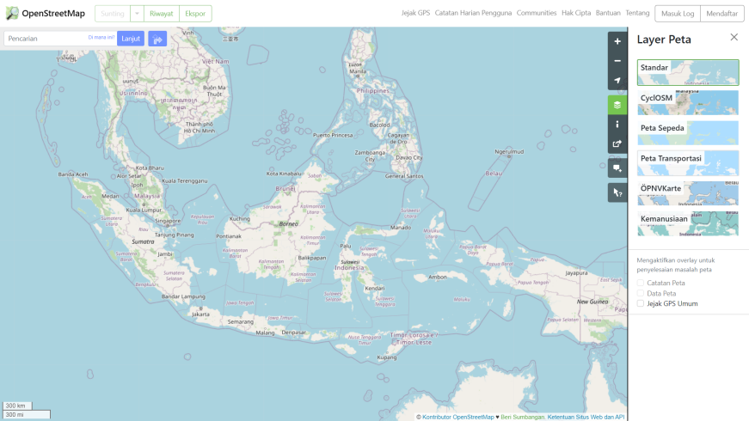

Gambar 1 OpenStreetMap

1. **Dashboard**

Penelitian yang dilakukan oleh [15] membahas tentang Informational Dashboard adalah sebagai monitoring sistem drainase secara real time. Informational dashboard merupakan alat yang digunakan untuk menyajikan informasi dalam bentuk diagram, indikator visual, ataupun grafik berupa informasi yang ringkas dinamis serta relevan. Tujuan penggunaan informational dashboard diantaranya adalah untuk mempercepat proses pengambilan keputusan, mengukur kinerja, memonitoring proses yang sedang berjalan dan memprediksi kondisi dimasa mendatang. Proses pembangunan dashboard dengan cara memonitoring sistem drainase secara real-time, metode yang digunakan oleh penulis menggunakan metode identifikasi kebutuhan diantaranya memperhatikan kebutuhan fungsional dan kebutuhan non fungsioanal selain itu menggunakan metode analisa dan perancangan sehingga menghasilakan sistem monitoring drainase yang dibangun berfungsi untuk memantau kondisi drainase dibeberapa titik secara real time dan kontinu dengan memanfaatkan jaringan sensor nirkabel dan juga beberapa node sensor yang disebar dibeberapa titik yang akan di komunikasikan dengan mengirim data server berupa level air pada drainase dengan adanya sistem yang otomatis diharapkan dapat memantau kondidi drainase secara real time dan kontinu serta dapat menyimapan data dengan baik.

1. **METODELOGI PENELITIAN**

Memuat hasil dan pembahasan tentang skripsi yang telah dilakukan

1. **Studi Literatur dan Pemahaman**
2. **Alat dan Bahan yang digunakan**
3. **Spesifikasi dan Penjelasan Rancang Bangun Alat**
4. **Prosedur Penelitian**

Tahapan penelitian digunakan sebagai bentuk penjabaran dari kerangka pemikiran yang dapat dilihat pada Gambar

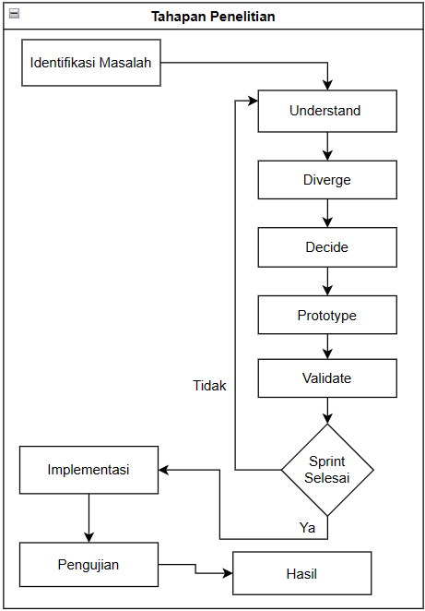

Gambar 2 Flowchart Design Sprint Prosedur Penelitian

* + 1. **Persiapan**

Tahap persiapan digunakan untuk menentukan pembahasan, tim dan sarana yang akan digunakan seperti pembahasan yang akan dilakukan terkait dengan proses pengolahan data koleksi, produk hasil pengumpulan data dan pengelolaan. Tim yang ditentukan berupa peneliti dan pihak developer. Sarana yang digunakan berupa lembar kertas yang digunakan untuk membuat rancangan ide dan sketsa serta tamplate html untuk membentuk prototype dari hasil sketsa yang diputuskan

1. **Sprint**
2. **Pemahaman (Understand)**

Pemahaman merupakan bagian dari penentuan terhadap pengguna pada sistem yang akan dibangun dengan dilakukan diskusi untuk menentukan pengguna dan kebutuhan pada sistem berdasarkan ide yang diberikan kepada pengguna tersebut, berikut beberapa ide yang diberikan kepada bagian admin atau pengurus kelompok, hasil dokumentasi tahap understand dapat dilihat pada Gambar.

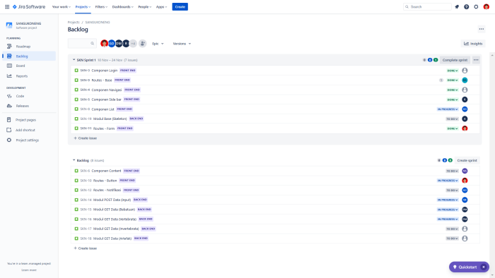

Gambar 3 Pemahaman (Understand)

1. **Bercabang (Diverage)**

Proses penggambaran terhadap ide yang dipilih dengan memberikan sketsa pada bagian pengguna maupun perusahaan hingga sketsa dipertahankan untuk tahap berikutnya. Proses pembuatan sketsa dilakukan dengan membuat pertanyaan terhadap dua bagian pengguna yang dapat dilihat sebagai berikut:

|  |  |
| --- | --- |
| **No.** | **Pertanyaan** |
| 1 | Kebutuhan sistem seperti apa yang diinginkan oleh pihak admin ? |
| 2 | Media apa yang cocok untuk digunakan oleh admin ? |
| 3 | Fitur apa saja yang dibutuhkan pada bagian admin ? |
| 4 | Media apa saja yang mudah digunakan untuk menggambarkan sistem yang akan dibangun agar pengguna/user dapat dengan mudah memahami maksud dari rancangan ? |

Tabel 1 Petanyaan Bercabang

1. **Memutuskan (Decide)**

Melalukan keputusan terhadap ide yang telah digambarkan pada tahap sebelumnya. Hasil sketsa yang telah dibentuk, dilakukan pemilihan teradap ide yang terbaik dan dilanjutkan ketahap penggambaran sistem menggunakan sketsa interface seperti berikut:

* **Hasil Pembahasan**

1. **Sketsa Admin Login**

Sketsa Admin Login tediri dari username, password dan tombol sign-in, berikut yang dapat dilihat pada gambar.

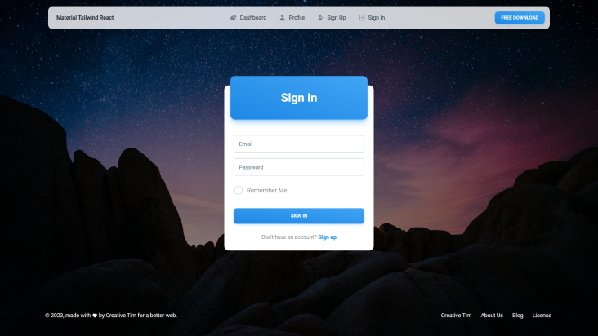

Gambar 4 Sketsa Admin Login

1. **Sketsa Tampilan Dashboard**

Sketsa Tampilan Dashboard teridiri dari side-bar, chart menggunakan pie chat, card jumlah item, berikutnya dapat dilihat pada gambar.

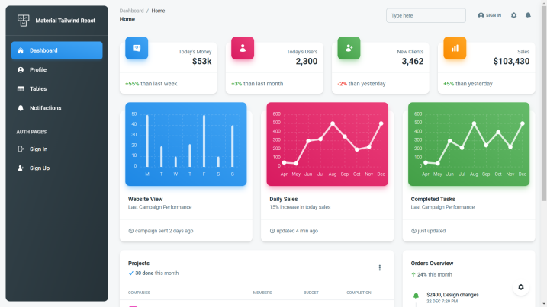

Gambar 5 Sketsa Tampilan Dashboard

1. **Sketsa Tampilan Tabel**

Sketsa Tampilan Tabel membuat data seperti No, No Register, No Inventaris, NUP BMN, Nama Koleksi, Kode Koleksi Awal, Lokasi Penyimpanan, Keterangan. Berikut dapat dilihat pada gambar.

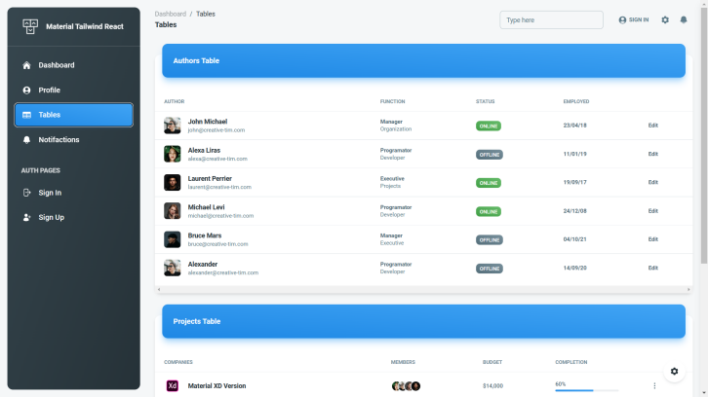

Gambar 6 Sketsa Tampilan Tabel

1. **Sketsa Tampilan Crud**

Sketsa Tampilan Crud membuat data seperti No, No Register, No Inventaris, NUP BMN, Nama Koleksi, Kode Koleksi Awal, Lokasi Penyimpanan, Keterangan. Berikut dapat dilihat pada gambar

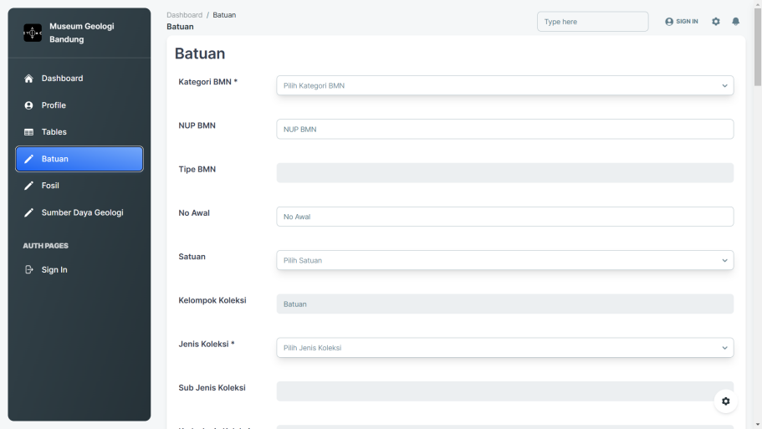

Gambar 7 Sketsa Tampilan Crud

1. **Pembentukan (Prototype)**

Proses pembentukan atau penerapan dari ide yang terpilih dan fokus dalam pembangunan sistem menggunakan framework codeigniter, berikut merupakan bagian perancangan prototype menggunakan konsep berbasis website.

1. **Validasi (Validation)**

Setelah prototype dibuat, maka masuk pada tahap validate, di mana prototype yang telah dikembangkan sebelumnya akan di review dengan menggunakan usability testing bersama stakeholder berdasarkan aspek parameter yang akan dicapai yaitu efisiensi, efektivitas, dan kepuasan pengguna terhadap kebutuhan dengan fungsi utama dan alternatif sistem. Proses sprint ini akan dibagi menjadi empat iterasi design sprint berdasarkan keputusan yang diambil mengenai solusi yang akan dikerjakan terlebih dahulu. Tahapan terakhir adalah memberikan kesimpulan dan saran dari hasil analisis pengujian yang telah dilakukan.

1. **Openstreetmap**
2. **Sumber Data**

Sumber data yang digunakan dalam penelitian ini adalah menggunakan data primer dan data sekunder, adapun penjelasannya adalah sebagai berikut:

1. Data Primer

Data primer merupakan data yang diperoleh secara langsung, biasanya untuk mendapatkan data primer dilakukan melalui wawancara. Wawancara dilakukan penulis dengan para Dekan Museum dan Kepala Program Studi D4 Teknik Informatika, data yang dihasilkan berupa data Museum Geologi Bandung.

1. Data Sekunder

Data sekunder merupakan segala keterangan yang diperoleh dari buku – buku, jurnal dan berbagai sumber lainnya yang diperlukan untuk mendukung dalam proses pembuatan maupun hasil dari penelitian yang dilakukan penulis dalam penelitian ini.

1. **Pengumpulan Data**
2. **Observasi**

Dilakukan dengan cara mengamati kegiatan pencatatan perkuliahan yang dilakukan oleh dosen dan mahasiswa di Fakultas Ilmu Komputer, hasil yang diperoleh berupa catatan. Catatan tersebut adalah berupa data – data yang diperlukan dalam penelitian ini

1. **Wawancara**

Metode wawancara adalah metode yang digunakan untuk mendapatkan data secara langsung, penulis melakukan wawancara dengan tanya jawab secara langsung kepada narasumber. Data yang diperoleh dari metode wawancara merupakan data primer.Wawancara dilakukan dengan kepala para Dosen, Wakil Dekan, Kepala Program Studi dan Kepala Tata Usaha.

1. **Basis Data (Back-end)**

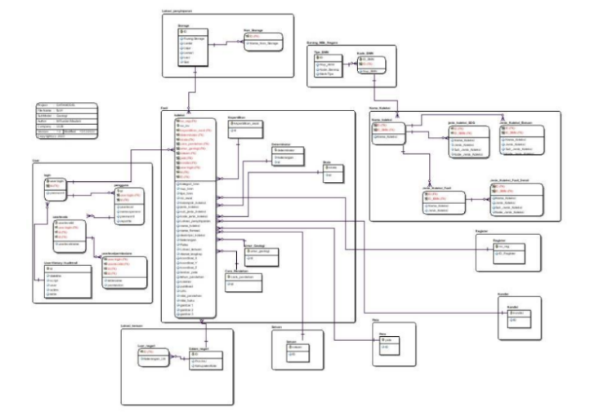

Gambar 8 Basis Data (Back-end)

1. **Implementasi**

Menampilkan data Polygon dengan Openstreetmap.

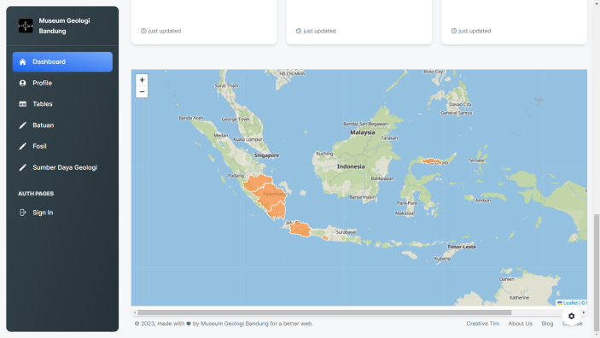

Gambar 9 Implementasi

1. **HASIL PEMBAHASAN**
2. **Perancangan dan Finishing System**

**Analisis Sistem yang akan dibangun**

* + 1. **Analisis Prosedur yang akan dibangun (Flowchart)**

Berikut ini adalah Analisis Prosedur Flowchart Algoritma sistem yang dibangun.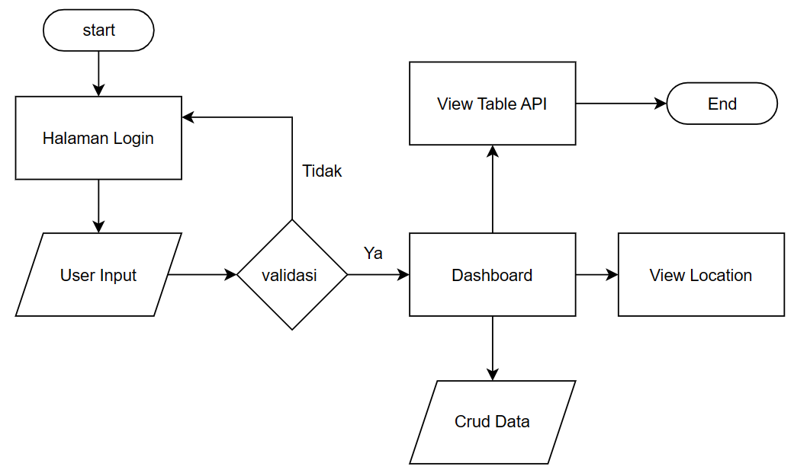

Gambar 10 Analisis Proses yang akan dibangun

* + 1. **Flowchart Algoritma yang diterapkan pada Alat**

Berikut ini adalah Flowchart Algoritma sistem yang dibangun.

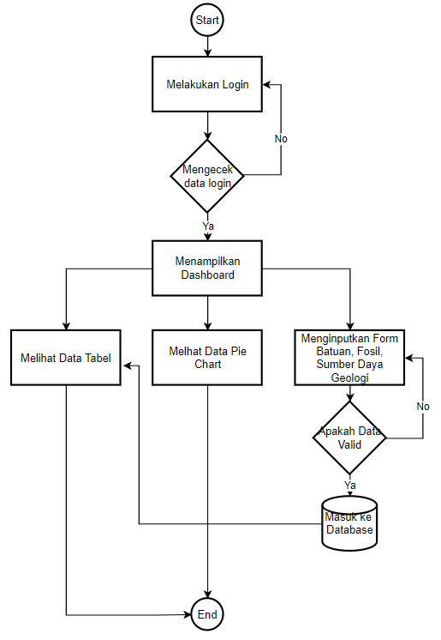

Gambar 11 Flowchart Algoritma Yang diterapkan Alat

* + 1. **UML (Unified Modelling Language)**

**1) Activity Diagram Tabel**

Berikut ini adalah Activity Diagram tabel yang dibangun.

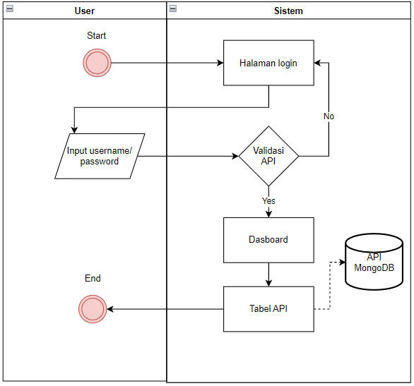

Gambar 12 Activity Diagram Tabel

2) Activity Diagram Form Batuan, Fosil, dan Sumber Daya Geologi

Berikut ini adalah Activity Diagram form yang dibangun.

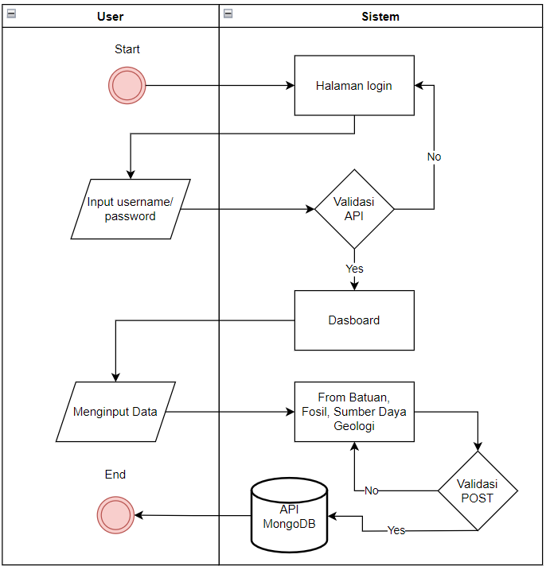

Gambar 13 Activity Diagram Form Batuan, Fosil, dan Sumber Daya Geologi

* + 1. **Perancangan User Interface System**

1. Rancangan User Interface Login

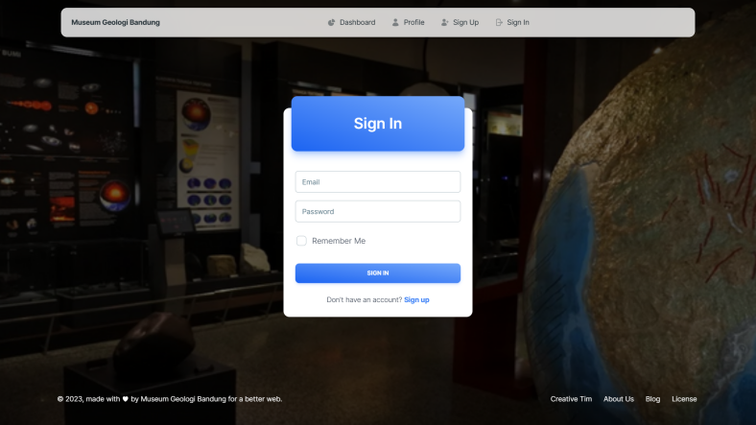

Gambar 19 Rancangan User Interface Login

1. Rancangan User Interface Dashboard

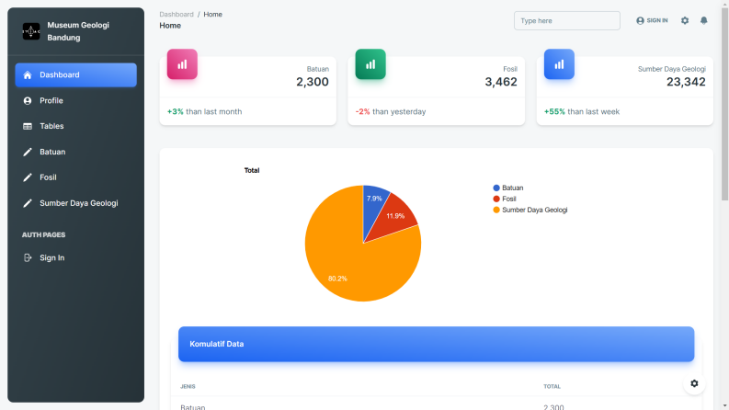

Gambar 14 Rancangan User Interface Dashboard

1. Rancangan User Interface Tabel

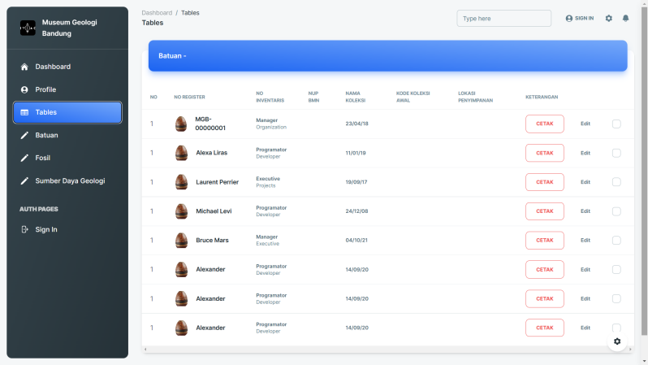

Gambar 15 Rancangan User Interface Tabel

1. Rancangan User Interface Crud

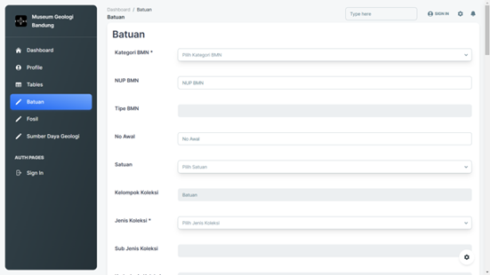

Gambar 16 Rancangan User Interface Crud

e. Rancangan User Interface Openstreetmap

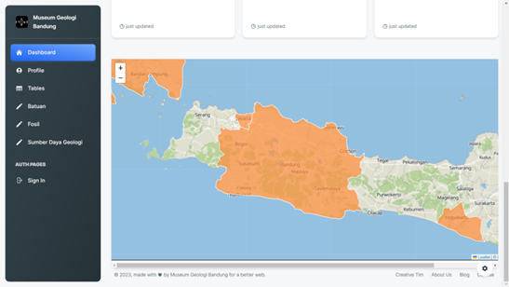

Gambar 17 Rancangan User Interface Openstreetmap

**Perangkat Keras Sistem**

|  |  |
| --- | --- |
| **No** | **Arsitektur Perangkat Keras Sitem** |
| 1 | Memiliki hardware dasar yaitu CPU, Memori dan Input Output sistem. |
| 2 | Komputer merupakan stored program. |
| 3 | Bisa menjalankan instruksi secara berurutan. |
| 4 | Memiliki jalur (bus) yang letaknya diantara memory dan CPU. |

* + 1. **Pemetaan Struktur Diagram User/Aktor Sistem**

Berikut ini adalah Pemetaan Struktur Diagram User/Aktor Sistem yang dibangun.

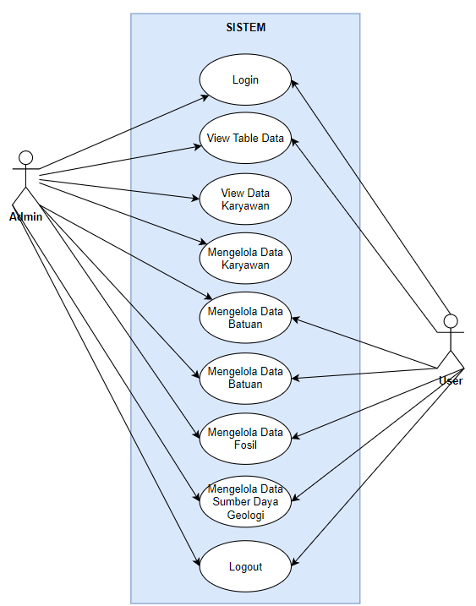

Gambar 18 Pemetaan Struktur Diagram User/Aktor Sistem

1. **KESIMPULAN DAN SARAN**
2. **Kesimpulan**

Hasil kesimpulan dari penelitian yang telah dilakukan yaitu proses menerapkan metode design sprint dan SRTM OpenStreetMaps untuk membantu membangun sistem Dashboard hasil olahan Batuan, Fosil dan Sumber Daya Geologi, Museum Geologi Bandung terdiri dari 5 tahap yaitu tahap understand atau memahami kebutuhan sistem, tahap diverge yaitu proses penggambaran terhadap ide yang dipilih dengan memberikan sketsa, tahap decide yaitu melalukan keputusan terhadap ide yang telah digambarkan, tahap prototype yaitu proses pembentukan atau penerapan dari ide dan tahap validate yaitu proses persetujuan dari hasil prototype.

1. **Saran**

Berdasarkan hasil kesimpulan dari pengembangan sistem yang tersebut masih memiliki kekurangan pada proses data, sehingga diharapkan pada penelitian berikutnya dapat menambahkan proses data yang lebih optimal tersebut.

**DAFTAR PUSTAKA**

1. "BADAN GEOLOGI - KEMENTERIAN ENERGI," BADAN GEOLOGI, [Online]. Available: https://geologi.esdm.go.id/id/profil/tugas-fungsi/museum-geologi. [Accessed Jumat Desember 2022].
2. . M. . D. SY, . R. R. A and R. Riana, "Pembangunan Sistem Informasi Data Fosil Vertebrata Pada Museum Geologi Bandung Berbasis Web," Perpustakaan UNIKOM, 2011.
3. S. D. Indriani, U. L. Siti Khadijah, S. CMS and . L. Khoerunnisa, "Konservasi Preventif Untuk Mencegah Kerusakan Koleksi pada Museum Geologi Bandung," UNILIB : Jurnal Perpustakaan, vol. 13, pp. 119 - 125, 2022.
4. A. Z. Tiaranisa, U. L. Siti Khadijah, S. CMS and L. Khoerunnisa, "PERLINDUNGAN KOLEKSI DI MUSEUM GEOLOGI MELALUI TINDAKAN PRESERVASI PREVENTIF," BIBLIOTIKA: Jurnal Kajian Perpustakaan dan Informasi, vol. 6, pp. 213 -221, 2022.
5. P. R. Eka, F. Prasetyanto and T. Zani, "Pembangunan UI/UX Dan Aset 3D Pada Aplikasi Multimedia Interaktif Untuk Museum Geologi Bandung," eProceedings of Applied Science, vol. 5, p. 7, 2021.
6. S. and D. Nashrullah, "PEMBANGUNAN SISTEM INFORMASI KOLEKSI PURBAKALA PADA MUSEUM GEOLOGI BANDUNG," SENTIA 2019, vol. 1, p. 11, 2019.
7. W. S. Eko, A. R. Triani and A. M. Prajana, "PERANCANGAN PROTOTYPE APLIKASI MOBIL," e-Proceeding of Art & Design, vol. 2, p. 8, 2021.
8. R. Ramadan, H. M. Az-Zahra and R. I. Rokhmawati, "Perancangan User Interface Aplikasi EzyPay menggunakan Metode Design Sprint (Studi Kasus PT. Arta Elektronik Indonesia)," Pengembangan Teknologi Informasi dan Ilmu Komputer, vol. 3, p. 9, 2019.
9. N. Z. Fathoni, PENGEMBANGAN SISTEM INFORMASI KEGIATAN DAN TAGIHAN IUARAN WARGA BERBASIS WEB DENGAN LAYANAN SMS GATEWAY MENGGUNAKAN NODE.JS (STUDI KASUS : DUSUN KLUMPIT), YOGYAKARTA, 2018.
10. S. Raharjo, "BUILDING WEB JOURNAL DIRECTORY AND ITS ARTICLES WITH DRUPAL," JURNAL DASI, vol. 14, p. 2, 2013.
11. L. Borchard, M. Biondo, S. Kutay, D. Morck and A. P. Weiss, "Making journals accessible front & back: examining open journal systems at CSU," OCLC Systems & Services: International digital library perspectives, vol. 31, no. 1, pp. 35 - 50, 2015.
12. A. T. Peterson, A. Emmett and M. L. Greenberg, "Open Access and the Author-Pays Problem: Assuring Access for Readers and Authors in the Global Academic Community," Journal of Librarianship and Scholarly Communication, vol. 1, no. 3, 2013.
13. M. K. Fataha, "APLIKASI PENYEWAAN PERLENGKAPAN PENDAKIAN DENGAN MENGGUNAKAN TAILWIND CSS FRAMEWORK “STUDI KASUS OUTDOOR NGOPI_AH YOGYA”," Universitas Teknologi Digital Indonesia., pp. 11-12, 2022.
14. D. Yusuf and S. Supriyadi, "PENERAPAN SISTEM KEHADIRAN MAHASISWA BERBASIS WEB," JURNAL NUANSA INFORMATIKA, vol. 16, 2022.
15. R. T. W. Y. P. Dini Nurmalasari, "Informational Dashboard untuk Monitoring Sistem Drainase secara Real-Time," Jurnal Nasional Teknik Elektro dan Teknologi Informasi (JNTETI), vol. 4, no. 3, pp. 141-146, 2015..